INDICAÇÃO Nº 2757/2017

Sugere ao Poder Executivo Municipal operação “tapa-buracos” em toda extensão da Avenida Amadeu Tortelli, no bairro CH dos Trabalhadores.

Excelentíssimo Senhor Prefeito Municipal,

Nos termos do Art. 108 do Regimento Interno desta Casa de Leis, dirijo-me a Vossa Excelência para sugerir que, por intermédio do Setor competente, seja executada operação “tapa-buracos” em toda extensão da Avenida Amadeu Tortelli, no bairro CH dos Trabalhadores, neste município.

Justificativa:

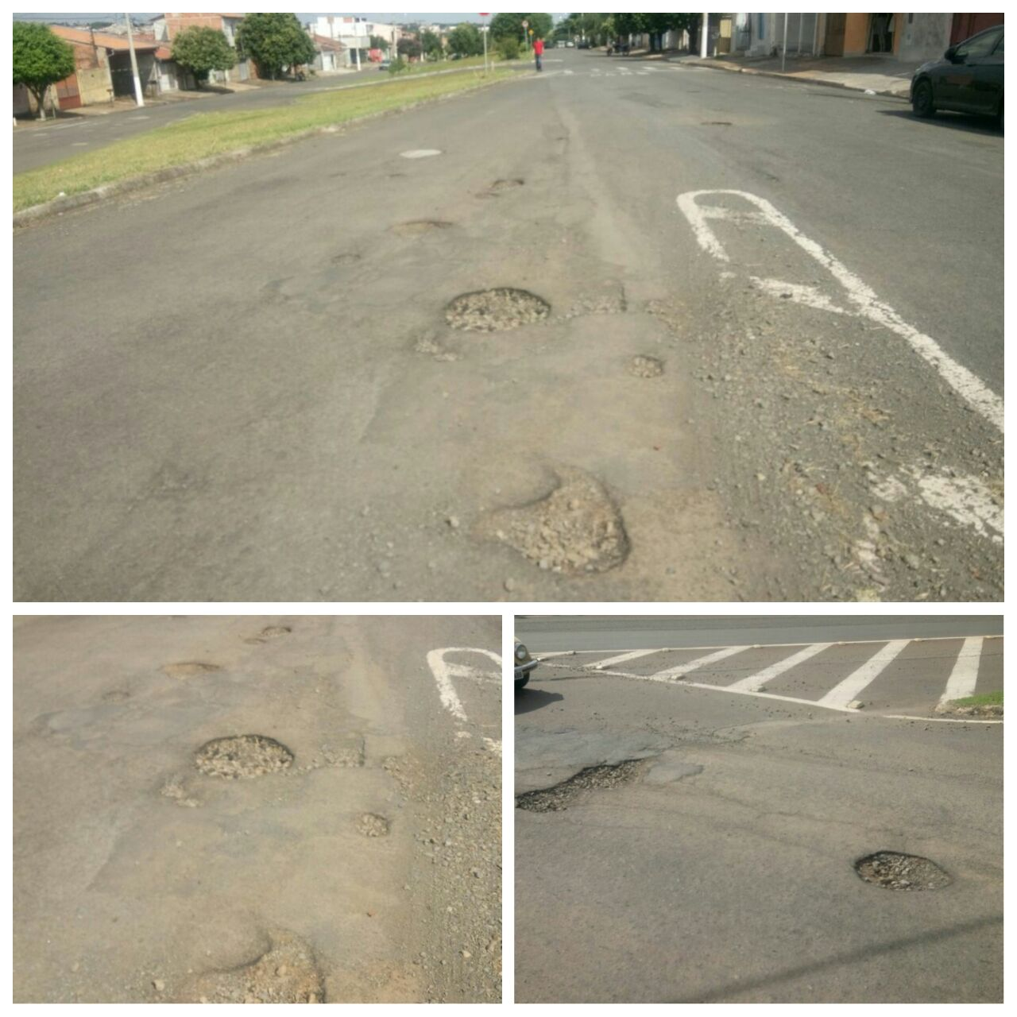

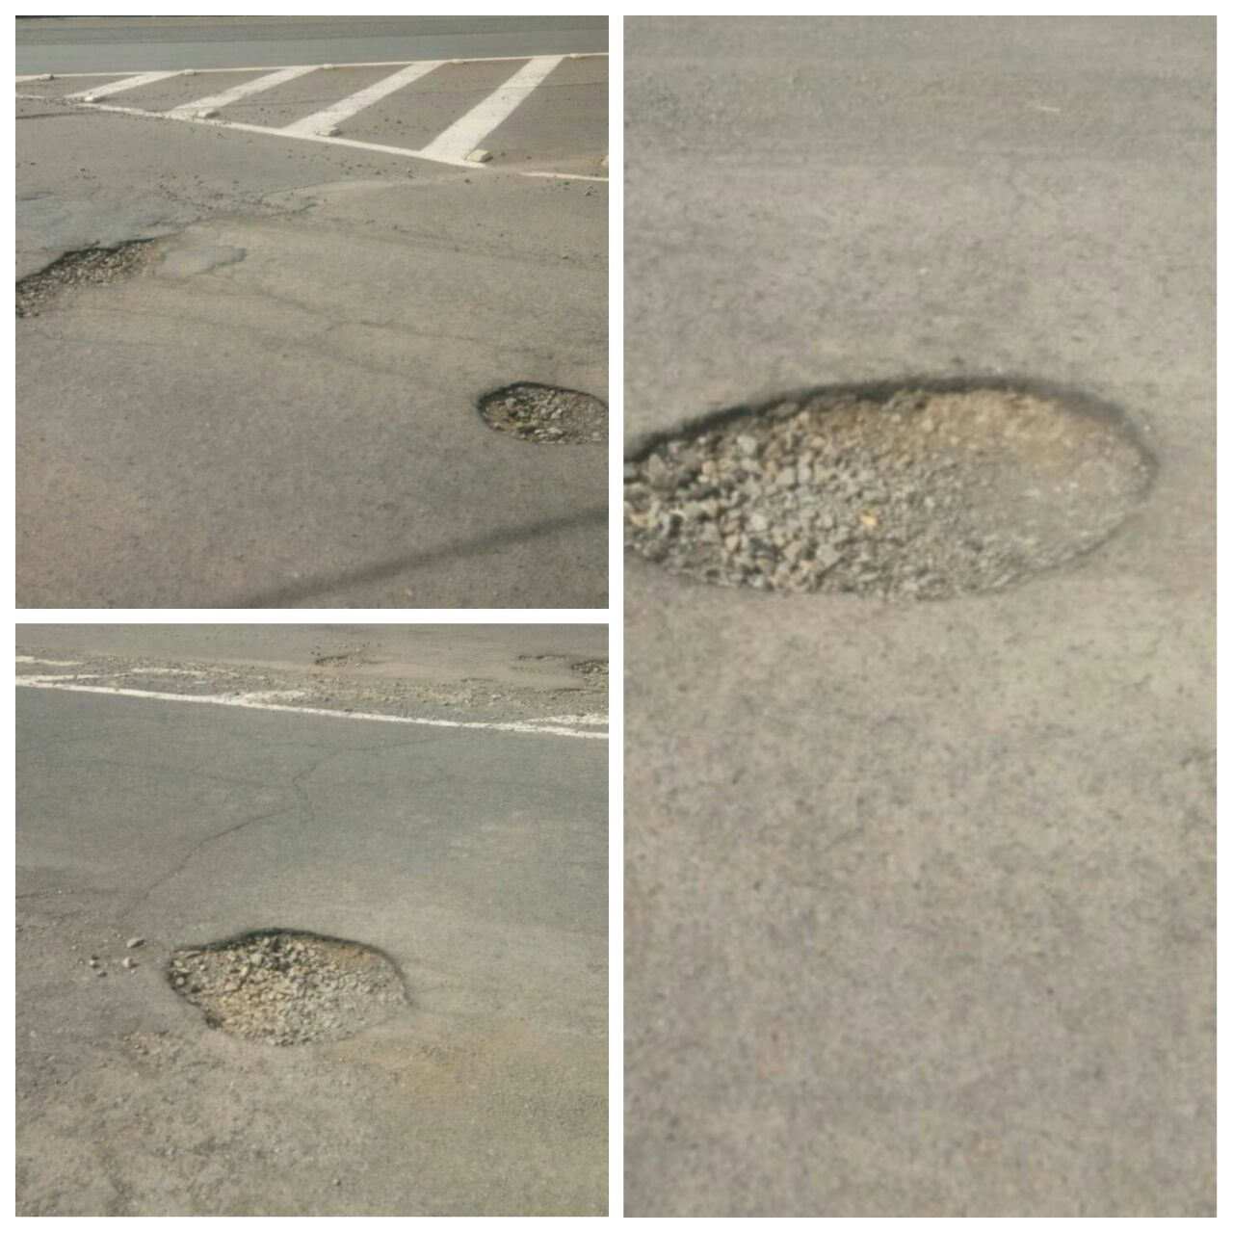
Conforme fotos acima, este vereador pôde constatar que o asfalto da via supracitada encontra-se com vários buracos em toda sua extensão, necessitando de serviços de tapa-buracos para solução do problema, motivo pelo qual pedimos urgência no atendimento desta indicação.

Plenário “Dr. Tancredo Neves”, em 17 de março de 2.017.

JESUS VENDEDOR

-Vereador / Vice Presidente-

